**SUDAFRICA KRUGER**

**07 DIAS/06 NOCHES**

**Visitando: Johannesburgo, Mpumalanga, P.N. Kruger, Pretoria y Ciudad del Cabo.**

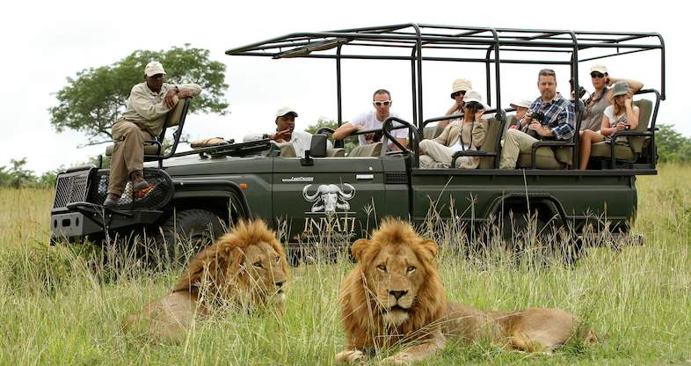

**PRECIO INCLUYE:**

* Traslados de habla hispana aeropuerto - hotel - aeropuerto en Ciudad del Cabo y Johannesburgo.
* 06 noches en los hoteles previstos o similares, en régimen de alojamiento y desayuno en Johannesburgo y Ciudad del Cabo, y media pensión en White River (área de Kruger)
* Guía acompañante de habla hispana desde el día 3 al 5 durante el trayecto de Kruger.
* Transporte en coche, combi, minibús o autobús según el número de participantes durante el recorrido por Sudáfrica.
* Safari de día completo en Kruger en vehículo 4x4 abierto, con experto ranger de habla inglesa y acompañado de guía de habla bilingüe (hispana y portuguesa).

**Importante:**

**•** Vuelos internos no incluidos.

• Para realizar el itinerario será necesario un vuelo Johannesburgo - Ciudad del Cabo para el día 5 de viaje, que debe salir a las 19:00 h.

**Salidas 2024:**

* Mínimo 2 personas.
* Salidas los Lunes

**PRECIO POR PERSONA EN DOLARES AMERICANOS :**

|  |  |  |  |
| --- | --- | --- | --- |
| **Kruger** | **Temporada** | **Doble** | **Sup. Indv** |
| Categoría A | 01 May - 30 Jun | $774 | $177 |
| 01 Jul - 30 Oct | $770 | $176 |
| Categoría B | 01 May - 30 Jun | $816 | $222 |
| 01 Jul - 30 Oct | $809 | $220 |
| Categoría C | 01 May - 30 Jun | $908 | $319 |
| 01 Jul - 30 Oct | $900 | $316 |
| Categoría D | 01 May - 30 Jun | $1.112 | $488 |
| 01 Jul - 30 Oct | $1.102 | $483 |

# **Hoteles Previstos o Similares**

|  |  |
| --- | --- |
| **CATEGORIA A** | |
| **CIUDAD** | **HOTELES** |
| Johannesburgo (1 noche) | Signatura Lux Hotel Sandton (Primera) |
| White River (2 noches) | Destiny Lodge (Primera) |
| Ciudad del Cabo (3 noches) | Fountains (Primera) |

|  |  |
| --- | --- |
| **CATEGORIA B** | |
| **CIUDAD** | **HOTELES** |
| Johannesburgo (1 noche) | Southern Sun Sandton (Primera) |
| White River (2 noches) | Premier The Winkler (Primera) |
| Ciudad del Cabo (3 noches) | Cresta Grande (Primera) |

|  |  |
| --- | --- |
| **CATEGORIA C** | |
| **CIUDAD** | **HOTELES** |
| Johannesburgo (1 noche) | Southern Sun Sandton (Primera) |
| White River (2 noches) | Premier The Winkler (Primera) |
| Ciudad del Cabo (3 noches) | The Onyx (Primera Sup.) |

|  |  |
| --- | --- |
| **CATEGORIA D** | |
| **CIUDAD** | **HOTELES** |
| Johannesburgo (1 noche) | Da Vinci (Lujo) |
| White River (2 noches) | Nut Grove Manor (Lujo) |
| Ciudad del Cabo (3 noches) | The Pepper Club (Lujo) |

**ITINERARIO:**

**DÍA 1: JOHANNESBURGO**

Llegada y traslado al hotel. Alojamiento.

**DÍA 2: JOHANNESBURGO - MPUMALANGA - WHITE RIVER (MEDIA PENSIÓN)**

Salida hacia el parque Kruger atravesando la provincia de Mpumalanga. Visita en ruta de Bourke’s Luck Potholes en el Cañón del Río Blyde, formaciones geológicas formadas por la erosión del agua durante siglos (visitas sujetas a disponibilidad de tiempo y condiciones meteorológicas), y la Ventana de Dios desde donde se podrá disfrutar de las vistas del Cañón. Llegada. Cena y alojamiento.

**DÍA 3: WHITE RIVER - P.N. KRUGER - WHITE RIVER (MEDIA PENSIÓN)**

Por la mañana temprano, traslado hasta la entrada del parque con desayuno tipo picnic. Día completo de safari dentro de Kruger en vehículos 4x4 descubiertos, conducidos por expertos rangers. Este icónico parque de 18.000 km², es tierra de baobabs, acacias y amarulas que dan sombra a planicies salpicadas de pequeñas zonas rocosas. El parque acoge la mayor concentración de vida salvaje del país. Es hogar de los Cinco Grandes, así como de rinocerontes blancos y negros, jirafas, perros salvajes, babuinos, cebras y facóqueros junto con otros herbívoros y más de 490 especies de aves. Cena y alojamiento.

**DÍA 4: WHITE RIVER - PRETORIA -JOHANNESBURGO - CIUDAD DEL CABO**

Desayuno. Regreso por carretera a Johannesburgo. Si el tiempo lo permite, visita panorámica de Pretoria Traslado al aeropuerto para salir en vuelo a Ciudad del Cabo (vuelo no incluido). Traslado al aeropuerto para salir en vuelo a Ciudad del Cabo. Llegada y traslado al hotel. Alojamiento.

**DÍA 5: CIUDAD DEL CABO**

Desayuno. Día libre en Ciudad del Cabo para disfrutar de una de las más bellas y animadas urbes de África. Posibilidad de realizar actividades opcionales como excursión de día completo Ciudad del Cabo y viñedos, visitando los principales atractivos de la ciudad y terminando con una panorámica de los viñedos de Stellenbosch y una cata de vinos en una bodega local. Por la tarde regreso al hotel. Alojamiento.

**DÍA 6: CIUDAD DEL CABO**

Día libre, con posibilidad de realizar actividades opcionales como excursión de día completo a la Península del Cabo, donde se visitará el Cabo de Buena Esperanza, parando en ruta en la isla de las focas y Boulders Beach donde anidan una colonia de pingüinos. O visita de Hermanus, donde de junio a noviembre se pueden observar ballenas. Alojamiento.

**DÍA 7: CIUDAD DEL CABO**

Desayuno. A la hora indicada, traslado al aeropuerto.

**NOTAS IMPORTANTES:**

* **Comisión 12% por pasajero incluido el IGV**
* **Incentivo $15 por pasajero adulto.**
* **Para viajar en las FECHAS INDICADAS**
* **Código para reservas: TUI010026**
* No se permite más de una maleta por pasajero
* Durante el Safari en caso de haber más de 9 participantes, el guía se irá turnando entre los vehículos.
* Precios por persona, sujeto a variación sin previo aviso y disponibilidad de espacios.
* Las reservas o bloqueos se tramitarán vía mail, nunca de manera on line

**GENERALES:**

* Tarifas solo aplican para peruanos y residentes en el Perú. En caso no se cumpla el requisito, se podrá negar el embarque
* No reembolsable, no endosable, ni transferible. No se permite cambios. De incluir aéreo, todos los tramos aéreos de estas ofertas tienen que ser reservados por VCR REPS.
* Precios sujetos a variación sin previo aviso, tarifas pueden caducar en cualquier momento, inclusive en este instante por regulaciones del operador o línea aérea. Sujetas a modificación y disponibilidad al momento de efectuar la reserva. Consultar antes de solicitar reserva.
* Los traslados incluidos en los programas son en base a servicio regular, es decir en base a grupos de pasajeros por destino. El pasajero debe tener en cuenta que todos los traslados de llegada y salida del aeropuerto, hotel y las excursiones, deberá de esperar al transportista, en el lugar indicado y horario establecido (la información de horarios se les comunicará en el destino final). Si esto no sucediera, el transportista no está en la obligación de esperar o buscar al pasajero y continuará con su ruta programada. Por lo tanto, si el pasajero no cumple con los horarios establecidos y no accede a su servicio, no es responsabilidad del transportista; ni está sujeto a reclamaciones o reembolsos hacia la entidad prestadora del servicio.
* La empresa no reconocerá derecho de devolución alguno por el uso de servicios de terceros ajenos al servicio contratado, que no hayan sido autorizados previamente por escrito por la empresa.
* Tener en consideración que las habitaciones triples solo cuentan con dos camas. Habitaciones dobles twin (dos camas) o doble matrimonial, estarán sujetas a disponibilidad hasta el momento de su check in en el Hotel.
* El pasajero se hace responsable de portar los documentos solicitados para realizar viaje (vouchers, boletos, entre otros) emitidos y entregados por el operador. Es indispensable contar con el pasaporte vigente con un mínimo de 6 meses posterior a la fecha de retorno.
* VCR REPS no se hace responsable por las acciones de seguridad y control de aeropuerto, por lo que se solicita presentar y contar con la documentación necesaria al momento del embarque y salida del aeropuerto. Visas, permisos notariales, entre otra documentación solicitada en migraciones para la realización de su viaje, son responsabilidad de los pasajeros.
* VCR REPS no se hace responsable en caso de desastres naturales, paros u otro suceso ajeno a los correspondientes del servicio adquirido. En tal sentido, la empresa no resulta responsable del perjuicio o retraso originado por circunstancia ajenas a su control (sean causas fortuitas, fuerza mayor, pérdida, accidentes o desastres naturales, además de la imprudencia o responsabilidad del propio pasajero).
* **Precios y taxes actualizados al día 07 de mayo 2024.**